AUTORIZACIÓN DE PUBLICACIÓN EN REPOSITORIO EESPP MONTERRICO

Completar según documentación pertinente y señalar con un aspa en el paréntesis (X) donde corresponda.

- Identificación del documento

Autor(es)
Indicar nombres y apellidos completos (en mayúsculas y minúsculas) según DNI y en orden alfabético.

Apellidos completos | Nombres completos | Código de estudiante | Correo electrónico | Firma
Carmona Perez | Marizol Dhianella | 20180031 | 20180031@ipnm.edu.pe | 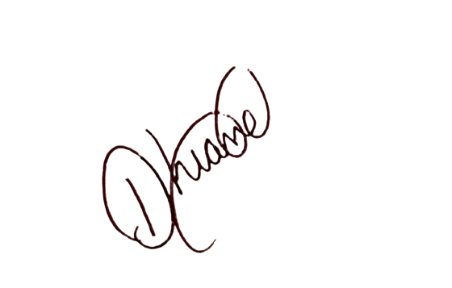
Manrique Zambrano | Adrian Ernesto | 20180117 | 20180117@ipnm.edu.pe | 
Perez Perez | Melanni Fiorella | 20180150 | 20180150@ ipnm.edu.pe | 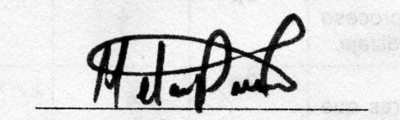
Soto Ballena | Gabriela Andrea del Carmen | 20180195 | 20180195@ipnm.edu.pe | 

Programa de estudio/Especialidad del autor(es)
Lengua, Literatura y Comunicación

Título del documento a publicar:
Según documentación institucional.

Aprendizaje basado en proyectos con historietas para mejorar la producción de textos escritos

Modalidad | Grado o título
(x ) Tesis | ( x ) Título profesional - Licenciatura
( ) Trabajo de investigación | ( ) Bachiller
( ) Trabajo académico | ( ) Segunda especialidad

Docente asesor(a)
Apellidos y nombres completos en mayúsculas y minúsculas según DNI, grado académico:

Apellidos completos | Nombres completos | Grado/título | Correo electrónico institucional
Loayza Urcia | Lilian del Pilar | Magister | lloayza@ipnm.edu.pe

- Originalidad del trabajo presentado

Aspecto | sí | no
Control antiplagio utilizando Compilatio. | X
La tesis superó el requisito de similitud máximo de 20% |  | X
Porcentaje de similitud final del trabajo de investigación presentado. | 5 %

- Autorización de publicación

Por disposición legal, el repositorio institucional se encuentra enlazado con el repositorio de SUNEDU.
Yo Carmona Perez, Marizol Dhianella con DNI 70185557 en mi calidad de autor(a) y en representación de mis coautores (as), autorizo la publicación del documento presentado digitalmente a la Escuela de Educación Superior Pedagógica Pública Monterrico a la Escuela de Educación Superior Pedagógica Pública Monterrico y dejó constancia que estoy informado que mantengo la propiedad intelectual del mismo su publicación en el Repositorio Institucional.

Reconozco estar informado(a) que mantengo la propiedad intelectual del mismo. Además, tengo conocimiento de que soy libre de editarlo nuevamente en su forma presente o adaptarlo.

Firma Fecha: 28 de diciembre de 2022

IMPORTANTE:

SEGÚN REGLAMENTO DE RENATI-SUNEDU RESOLUCIÓN DEL CONSEJO DIRECTIVO N° 174-2019-SUNEDU/CD
  - DISPOSICIONES COMPLEMENTARIAS FINALES
SEGUNDA.- El Recolector Digital RENATI de la Sunedu registra los trabajos de investigación o tesis al amparo del artículo 45 de la Ley N° 30220, Ley Universitaria, que precisa que, para la obtención de grados y títulos, corresponde lo siguiente:
- Grado de Bachiller: Aprobación de un trabajo de investigación
- Título Profesional: Aprobación de una tesis o trabajo de suficiencia profesional
- Título de Segunda Especialidad Profesional: Aprobación de una tesis o trabajo académico
- Grado de Maestro: Aprobación de una tesis o trabajo de investigación
- Grado de Doctor: Aprobación de una tesis.

En la EESPP Monterrico se acata la disposición según la siguiente precisión:
- Grado de Licenciatura: Aprobación de un trabajo de investigación = Tesis.
- Título profesional = Licenciatura: Aprobación de Tesis

